Ko sem pred malo več kot pol leta brala seznam študentov, ki so prejeli Erasmus štpendijo in ugotovila, da nisem imela sreče, sploh ne bi bila žalosna, če bi vedela, kako lepo izkušnjo mi bo to prineslo. Še vedno željna spremembe okolja in novih izzivov po začetnem razočaranju sem začela raziskovati tudi druge možnosti za študijsko izmenjavo. Tako sem se junija prijavila prek organizacije CEEPUS in v septembru pa že pakirala kovček za svojo avanturo v Sarajevu.
Akademija likovnih umetnosti Sarajevo me je osvojila že na prvi pogled. Zunaj čudovita palača ob obali Miljacke, ki je bila nekoč cerkev, znotraj pa ustvarjalno gnezdo, kjer vrvi študentov, katerim takorekoč predstavlja drug dom. Na prvem predavanju sem spoznala Emino, Enido, Bemira in Borisa ter bila presenečena, ko sem ugotovila, da so oni pravzaprav edini študenti v mojem letniku na smeri grafičnega dizajna. Okolje, v katero sem prispela, ni bil razred na fakulteti, ampak mala družina, ki me je že od prvega dneva sprejela kot da sem z njimi od začetka. Ena od stvari, ki me je na Sarajevski Akademiji najbolj navdušila in jo tudi najbolj pogrešam je prav atmosfera in odnos med študenti. Vsi letniki in vse smeri se med seboj poznajo, se družijo, si pomagajo in skupaj preživljajo dni na akademiji, v skupnih prostorih, kjer skupaj delajo, se učijo, pogovarjajo in sproščajo med predavanji. Tako kot študenti, so me tudi profesorji obravnavali kot homogeno komponento kolektiva in se v celem semestru niti za trenutek nisem počutila kot da bi bila na izmenjavi, ampak kot redna študentka Akademije, kot vsi ostali. Decembra mi je študij na ALU Sarajevo prinesel še eno zelo posebno iskušnjo- skupaj z svojimi kolegi sem pomagala študentom 4. letnika pri organizaciji lastnega festivala dizajna. Skupaj smo osmislili koncept, ime, temo, vizualno podobo, skupaj smo iskali prostore, klicali predavatelje in strokovnjake, skrbeli kje bomo pridobili denar, lepili plakate in promovirali na družabnih omrežjih. Skupaj naredili vse, kar je bilo potrebno, da zaživi prvi Pop-up festival Sarajevo s tematiko ilustracija. Profesorji in asistenti pri tem so nam bili vedno pripravljeni pomagati z nasvetom in podporo, vendar so bili vse delo in odgovornost bili na našh ramenih. v dveh dneh kolkor je trajal festival, sem se na predavanjih in delavnicah navčila več kot bi splh lahko pričakovala in kaj je še bolj pomembno- načila sem se, da je vse možno, ko se zbere pogum, vztrajnost in energija mladih ustvarjalcev. Ostali projekti in naloge, ki smo jih delali v okviru predmetov, so se mi zdeli izjemno zanimivi in koristni. Veliko nalog smo delali za resnična podjetja in dogotke, od plakatov za gledališče do serije papirnatih robčkov za podjetje Violeta. Vsi profesorji so bili izjemno angažirani in sem se od njih ogromno naučila, tako na predavanjih kot tudi na govorilnih urah in korekturah, kje so vedno bili pripravni pokazati ali razložit še kaj več.
Ko dneve nisem preživljala na Akademiji, sem uživala v vsem, kar Sarajevo ponuja- in tega je veliko. V Sarajevu nisi nikoli osamljen ni ti nikoli ni dolgčas, nikoli nisi dolgo žalosten ali lačen. Poleg svojih kolego sem spoznala veliko mladih s celega sveta, ki so v Sarajevu kot jaz študirali, bili na izmenjavi, opravljali prakso, raziskovali, pisali diplome, delali ali se enostavno vstavljali na svojih potovanjih. Vsem nam je bilo skupno isto navdušenje nad mestom, ki nam je tako hitro postalo kot domače, tu smo vsak dan odkrivali nekaj novega in neverjetnega. Mesto polno zgodovine, različnih ljudi, življenja, ki ti pove vsak dan kakšno novo zgodbo, če si ga bil le pripravljen poslušati in sprejeti. Sicer je življenje povsem drugačno od tistega, ki smo ga vajeni, a Sarajevo te, še preden se ga sam povsem privadiš, sprejme v svoj čudežni svet in ti za vedno odpre svoje srce. Še zdaj, ko pišem to poročilo in je od moje izmenjave minilo že dva meseca, me stiska v prsih, ko se spominjam plezanja po ozkih mestnih ulicah, zvoka pesmi, ki odmevajo z stolpov džamij, vonja kave in tople pite, nasmehov na licih prijateljev ter pogovorov dolgo v noč s steklenicami Sarajevskega piva.
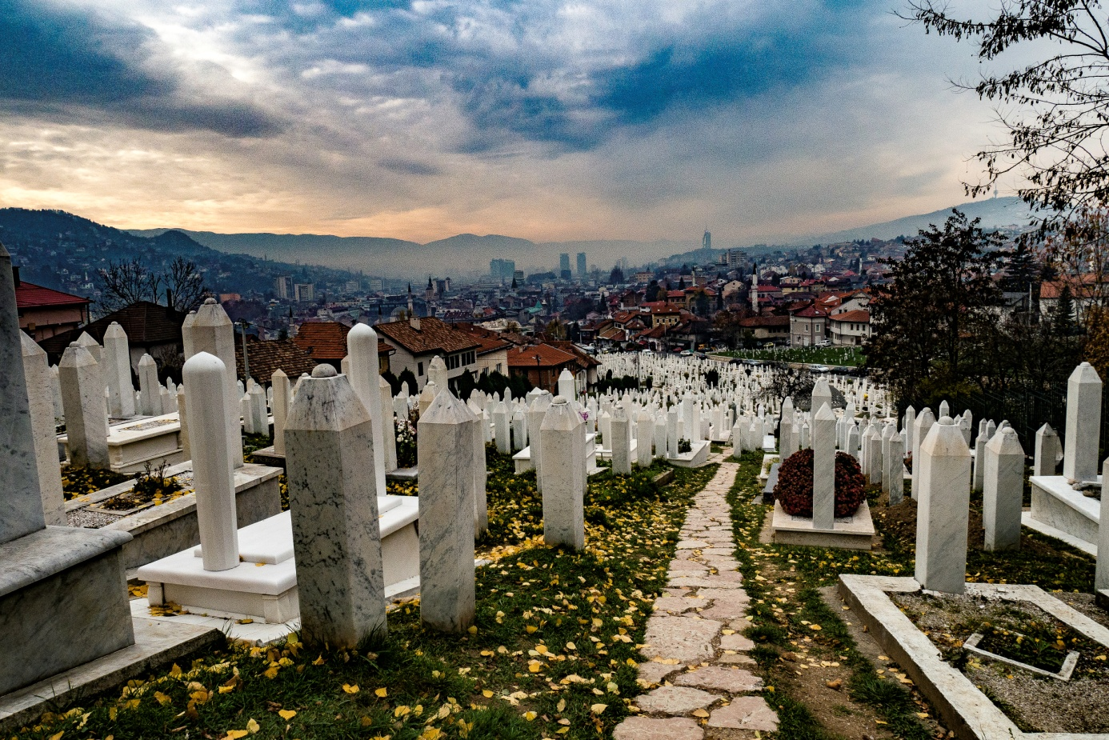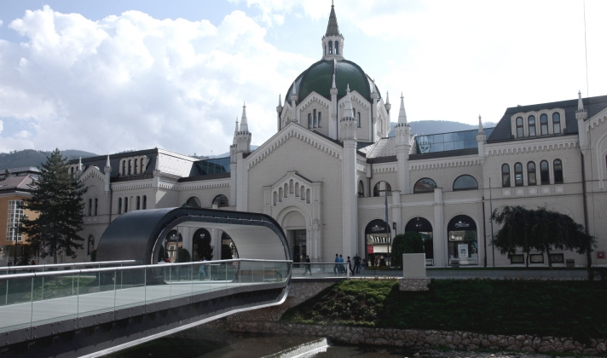
Aristea Klanac, Fakulteta za Dizajn, 3. letnik VK, 2015./2016.

